团队构成对协同信息搜索和意义建构的影响

张鹏翼 王丹雪 高梓菡 杨絮

# 摘要

协同信息搜索和意义建构行为发生在各种规模、各种构成的团队中，本文通过用户实验，对小型团队的任务规划、信息检索、信息共享、信息使用和沟通交流五种类型行为进行分析，探究团队成员对上述行为的影响。研究发现：亲密度对策略制定，尤其是协作策略制定行为呈正向显著影响，高亲密弱协作的小组更倾向于制定时间计划。高亲密度强协作的小组更倾向于共享检索策略，尤其是共享检索经验。同样是弱协作倾向的情况下，亲密度高的小组的沟通交流行为频次高于亲密度低的小组，“双高”小组都自己探索出了新的沟通方式。协作倾向对个人信息检索行为影响显著，低亲密度的情况下，弱协作倾向的小组进行个人信息检索的频次更高。高亲密度的情况下，强协作倾向的小组共享信息和编辑小组成果的频次更高。本文可以帮助深入了解团队成员亲密度、协作倾向对小规模在线知识协作行为的影响，以及小规模用户在线知识协作的行为模式，研究成果可以应用于在线教育、科研协作等领域，为在线知识协作工具、平台功能改进提供参考。

# 关键词

协同信息搜索；协同意义建构；团队构成；团队亲密度；协作倾向

# 引言

协同信息行为与个人信息行为的主要区别在于与他人的交互、信息需求的复杂性和信息技术所扮演的角色三个方面[1]，Karunakaran，Reddy 和Spence将二者进行比较研究，建立了由问题制定、合作信息搜寻和信息使用三个阶段所组成的协同信息行为模型[2]，也有学者从不同维度出发，将协同信息行为框架解构成知识、认知和社会三个由不同变量构成的维度[3]。

# 相关研究综述

## 协同信息搜索

协同信息检索（Collaborative Information seeking，简称CIS）是包含信息需求产生，检索任务组织和检索结果后续利用的行为体系[4]，用户数量必须是两个或者两个以上[5]。它包括协同规划、信息检索、信息共享、协同信息决策四个阶段，过程中会存在信息遗失、检索未完成、信息无法获取、偏好冲突等情况[6]。国内外很多学者采用小规模实验的方法对用户协同信息行为的影响因素如情境感知、情感状态、社群类型、任务难度、任务次序、协同能力、时间开展了研究，有学者发现发现协同能力与积极情绪呈正相关，而任务难度与负面情绪呈正相关，用户交流频率与积极情绪呈正相关[7]。也有学者发现时间限制和搜索次序均会影响被试完成任务的信心和体验，理解型任务较之于事务型任务，难度大但是被试反馈获取的新知识较少[8, 9]。

何惠芬等通过对协同搜索平台进行案例体验式研究，认为它提高了检索的容易度、实时性以及效率[10]。通过对当前协作信息检索系统的研究，Foley等人认为未来系统应该通过平衡意识线索和系统主导来完善系统[11]，也有学者认为，未来系统的研究重点可以落在虚拟社区、时空组合以及真实化协作环境上[12]。

## 协同意义建构

协同意义构建（Collaborative sensemaking，简称CS）是指不同知识背景的查询者试图建立共同理解并形成最终表达的过程[13]，它有三个重要特点：相关信息的优先级、构建轨迹和活动意识。促成CS的三个重要原因分别是信息的模糊性、基于角色的信息分配和专业知识的缺乏，研究者们根据上述研究创建了CoSense（一个支持协作搜索任务的意义构建系统），该系统能够使团队成员理解协作搜索任务的重点策略、角色，在异步和同步协作中会使用不同特性来支持意义构建[14, 15]。

在线知识社区是协同意义构建的典型场景，Chiu 等人认为培育虚拟社区最大的挑战是知识供给，即社区成员共享知识的意愿。社会关系、信任、互惠、共同语言、共同愿景、成果期望等因素都会对人们在虚拟社区知识协作的数量和质量产生正面或者负面的影响[16]。Shelby等人通过了解两种情境（项目、熟人情境）的协同搜索体验中，参与者使用的信息检索、意义建构策略，认为在共享结果、总结和情境化结果之前，需要支持个体的意义构建[17]。

## 协作策略

有学者认为，协作策略分为两种，一是分治策略，有明显的规划协调，全程都有任务分工，二是穷举策略（brute force，穷举，暴力），搜索过程中没有明显的协调，在最后才进行合并[18]。Sharples 等人将分治策略分为三种：平行策略，将作品划分为子任务，所有协作者同时工作；顺序策略，将任务分成几个阶段，一阶段输出后交由下一协作者完成；交互策略，整个过程中成员不断相互调整[19]。有学者认为，协同信息查询也可以分为个人主导型和阶段讨论型，并且优先分享的信息、情境信息和活动关联意识都对协同信息查询有正面影响[13]。

## 团队交流与知识共享

团队交流和知识共享是指小组活动中协作者之间传递思想和信息，有效共享信息的能力被认为是任何群体活动的基础之一[20]。Foley等人总结了现存协同信息系统中知识共享的技术实现——建立共享工作区，给予协作者相关的反馈，从而使使用系统的团队成员从整个团队的多样性中收益，但是从用户的意义构建来将，需要在系统的显性和隐性介入中找到平衡[11]。目前有Knowledge Community[21]、Coagmento[7]、Moodle[22]、一起写等多个线上知识协作工具，除此之外wiki[23]也是线下团队喜欢和常用的线上协作工具。

## 团队亲密度与协作倾向

社会心理学家Kelley 认为亲密感来自于两个人在各项活动中的高互相依赖关系，对亲密度的测量主要可以从频率、多元性和强度三个方面进行[24]，协作倾向的判定主要以Sternberg和Wagner编制的思维风格问卷(The Thinking Styles Inventory)为工具，内倾型风格的特点是喜欢单独工作，协作倾向低，外倾型风格的特点是喜欢与他人一起工作，协作倾向较高。

# 研究方法

## 实验设计

**任务.**

本研究采用小规模用户实验的方法，设计了学习型（探索和查询信息为主要目的）、问题解决型（以执行具体的实践任务为主要目的）两个任务，以学习型任务“互联网医院”为例，详细说明及要求如下：

互联网医院，是互联网在医疗行业的新应用，其包括了以互联网为载体和技术手段的健康教育、医疗信息查询、在线疾病咨询等多种形式的健康医疗服务。互联网医院，代表了医疗行业新的发展方向，有利于解决中国医疗资源不平衡和人们日益增加的健康医疗需求之间的矛盾，是卫生部积极引导和支持的医疗发展模式。

你们小组需要准备一场10-15分钟的汇报，汇报主题是 互联网医院 ，请开展协作并通过协作平台完成汇报大纲和内容，限时45分钟。

1、请查找乌镇互联网医院的创立时间、发起方、发展过程重要时间节点及事件。

2、梳理目前乌镇互联网医院的主要服务方式（如挂号、问诊、报告查询、处方开具、支付、医药配送、个人健康管理等）和传统医院的区别。

**分组.**

研究共招募24名被试，分为8个3人小组，各小组内协作展开任务。在招募问卷中，根据思维风格量表（Thinking Style Inventory, TSI）[25]测量被试的协作倾向，依照协作倾向的高低进行分组，继而在小组内部利用改编自关系亲密量表的前测问卷（Relationship Closeness Inventory）[26]测试组内成员的亲密度，为确保囊括亲密度高低区间，本实验鼓励室友、恋人、朋友三人一组共同报名。最终招募的24名被试均为北京大学信息管理系学生，其中6 名男生18 名女生；16名本科生，6 名硕士生，2 名博士生。

表格 1 分组结果

|  |  |  |  |
| --- | --- | --- | --- |
| 组别 | 小组协作倾向 | 亲密度均值 | 亲密度 |
| A | 低、低、高 | 55 | 高 |
| B | 高、高、高 | 69.33 | 高 |
| C | 低、低、中 | 0 | 低 |
| D | 高、高、高 | 0 | 低 |
| E | 低、高、低 | 37.33 | 低 |
| F | 高、高、高 | 63 | 高 |
| G | 高、高、高 | 0 | 低 |
| H | 低、高、低 | 79.83 | 高 |

**实验流程.**

8个小组均需完成两个任务，为排除任务顺序对实验结果的影响，每种类型的两个小组的任务顺序不同。任务开始之前，研究者会向被试介绍实验要求，并提供十分钟时间让被试熟悉网页版有道云的操作，之后小组成员间所有协作需要在网页版的有道云笔记软件中完成。

实验正式开始之后，用户有45分钟时间阅读并完成任务，45分钟之后无论是否完成都将结束实验。每次任务结束后，我们会进行简短的访谈，以了解小组内的协作策略，包括策略制定方法、时间，以及任务分工等情况。

## 数据收集

实验过程中，使用用户研究和可用性测试软件Morae[27]来监控和记录被试的行为。Morae能够录屏并对视频建立标记、进行分析、快速生成图表，实验分别录制了24名被试完成两次任务的操作，共48个视频数据。

使用网页版有道云协作[28]作为用户协作的工具，用户可以在上面独立、共同编辑文档，实时交流，并能看到彼此的编辑进程，协作成果文件会保留在有道云协作文件夹中，小组聊天记录保存在有道云协作聊天框中。

## 数据分析

本研究应用扎根理论并结合目前学界在协同信息行为领域的研究理论及成果，构建小组在线知识协作行为框架及编码体系[6]。首先，本研究选取A 组两次任务6 个视频，以小组为单位，将录屏时间轴对齐后，同时对全体小组成员的行为动作、发言和访谈记录进行描述性编码，然后对行为进行汇总、分类，确定编码标准。

在后续视频编码过程中延用上述流程，若发现新的行为类别则添加至行为框架和编码体系中，并更新已编码的视频，有必要时还会根据有道云协作聊天记录中组员的发言内容对编码结果进行二次检验。分析过程中共有三位研究者参与编码，均依据行为框架和编码体系提前对研究者进行了培训，以确保他们对编码工作有统一、正确的理解。

通过实验观察和整理归纳，本研究发现小规模用户在线知识协作主要有协作规划、信息检索、信息共享、信息使用和沟通交流五种行为。协作规划指小组在任务开始之后通常需要制定完成任务的策略，任务过程中为获取所需信息，则需要进行信息检索，由于协作完成任务需要传递思想和信息，所以协作过程中需要保持信息共享，信息使用是指使用共享所得信息形成个人和小组成果，而沟通交流贯穿于知识协作整个过程，推进任务完成。五类主要行为及各自子行为的详细划分见下表：

表 1 用户意义建构行为编码表

| 类型 | 编码 | 一级动作 | 编码 | 二级动作 |
| --- | --- | --- | --- | --- |
| 协作规划 | P1 | 策略制定 | P11 | 制定协作策略 |
| P12 | 制定信息检索策略 |
| P13 | 制定信息共享策略 |
| P14 | 制定信息使用策略 |
| P15 | 制定小组成果整合策略 |
| P2 | 任务分解 | | |
| P3 | 任务分工 | | |
| P4 | 时间制定 | | |
| 信息检索 | Q1 | 选择检索工具 | | |
| Q2 | 进行个人信息检索 | Q21 | 输入检索词 |
| Q22 | 检索词来源 |
| Q23 | 检索词内容 |
| Q24 | 点击URL |
| Q25 | 点击URL类型 |
| Q3 | 帮助他人信息检索 | Q31 | 输入检索词 |
| Q32 | 检索词来源 |
| Q33 | 检索词内容 |
| Q34 | 点击URL |
| Q35 | 点击URL类型 |
| 信息共享 | L1 | 共享检索策略 | L11 | 共享检索工具 |
| L12 | 共享检索经验 |
| L13 | 共享背景知识 |
| L2 | 共享检索内容 | L21 | 共享检索词 |
| L22 | 检索词内容 |
| L23 | 共享URL |
| L24 | 共享相关信息 |
| L3 | 查看小组历史记录 | L31 | 查看聊天记录 |
| L32 | 查看操作记录 |
| L33 | 查看历史通知 |
| 信息使用 | U1 | 编辑个人成果 | | |
| U2 | 使用组员共享信息 | U21 | 使用组员共享检索工具 |
| U22 | 使用组员共享检索词 |
| U23 | 点击组员共享URL |
| U24 | 查看组员共享相关信息 |
| U3 | 小组成果决策 | U31 | 查看小组成果 |
| U32 | 整合小组成果 |
| U33 | 编辑小组成果 |
| 沟通交流 | C1 | 组内发言 | | |
| C2 | 确定沟通方式 | | |
| C3 | 小组决策冲突发生 | | |
| C4 | 小组决策冲突结束 | | |
| C5 | 沟通交流无回应/延迟回应 | | |

# 结果

## 小规模用户在线知识协作概况

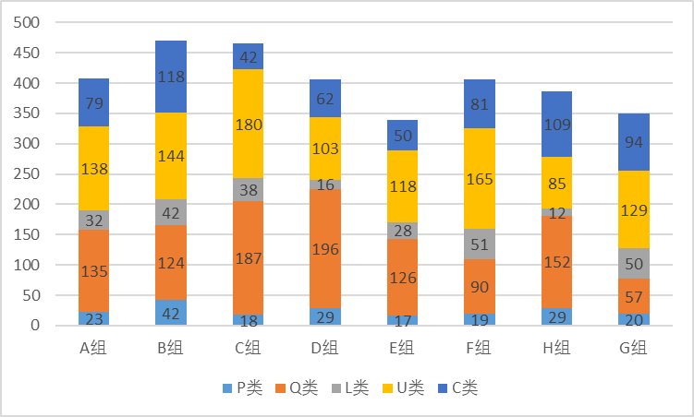

图表 1小组知识协作行为频次汇总条形图

本研究对8 个小组在16 个任务中的知识协作行为进行编码及统计分析，如图。高亲密强协作的B 组行为频次最高，共473 次，低亲密弱协作的C 组紧随其后，为465 次，低亲密弱协作的E 组频次最低，为337 次。

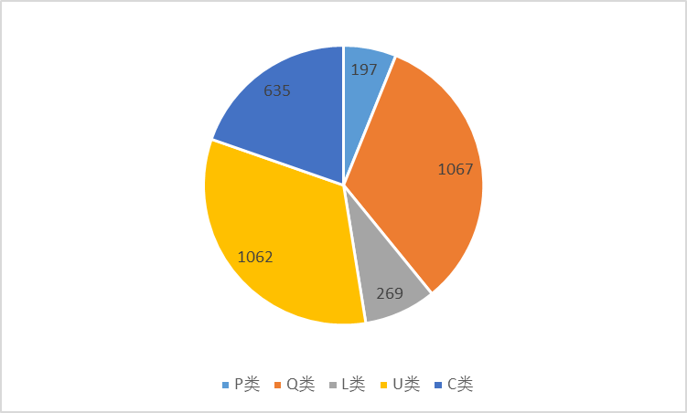

图表 2各类型协作行为柱状图

从上图可见，信息检索行为最多（1067次），信息使用行为其次且与之相差很小（1062次），协作规划行为最少（197次），沟通交流行为贯穿整个过程。

**协作规划.**

在规划行为中，策略制定和任务分工最受重视——其中，策略制定行为共72 次，任务分工行为共69次，分别占规划行为总数的36.55%和35.03%。数据还显示，协作策略（28次）和小组成果整合策略（26次）共占据策略制定行为的四分之三，是策略指定行为中的重要部分。

**信息检索.**

绝大部分被试检索工具类型较为单一，56.25%的被试每次任务只使用一个检索工具，33.33%的被试会使用两个。被试更倾向于进行个人信息检索，实验中被试共输入检索词319个，其中用以进行个人信息检索有292个，用以帮助他人进行信息检索的共有27个。被试输入检索词以直接输入为主，其中帮助他人进行信息检索中参考组员进行检索词进化的比例高于进行个人信息检索，分别是22.22%和0.68%。在检索中，被试浏览较多的网页类型为新闻和网站，分别占浏览网页总量的36.4%和24.13%。

**信息共享.**

在信息共享方面被试更偏向于共享URL、任务相关信息和检索经验，三者共占共享检索策略和共享检索内容的83.72%。在查看小组历史记录方面，被试更偏向于通过查看聊天记录来保证对于小组工作进度、组员沟通内容的认知，查看小组历史记录的行为共183次，其中查看聊天记录共164次。

**信息使用.**

虽是在线知识协作任务，但小组成员更偏向于分工完成自己的任务而不是一起协作编辑小组成果，在信息使用行为中，被试编辑个人成果行为共572 次，编辑小组成果行为共281 次，后者未及前者的一半。在使用小组成员共享的信息方面，小组成员更偏向于直接查看共享的相关信息，而不是检索工具、检索词或URL，直接查看相关信息占使用共享信息行为的65.15%。

但与信息共享的数据相比较可以发现，被试共享的信息未被充分的利用。例如被试共享URL 行为共33 次，但点击使用共享URL 的行为只有19 次。

**沟通交流.**

共有沟通交流行为635 次，平均每组每次任务约39.69 次。沟通交流中决策冲突发生较少并能得到相应解决， 小组决策冲突发生1 次， 小组决策冲突解决1 次。

## 团队成员亲密度与协作倾向对小规模在线知识协作的影响

因为本次实验数据样本较小，基本为非正态分布，本研究使用SPSS22.0 对24 个组员两次任务共计48 个视频的知识协作行为进行了两个独立样本的非参数检验（曼-惠特尼 U 检验），结果为显著（P<=0.05）的因变量及显著性结果见表2 和表3。发现亲密度对策略制定行为、协作策略制定行为、时间制定行为、共享检索策略行为、检索经验共享行为、沟通交流行为、发言次数有显著影响，协作倾向对个人信息检索行为、 信息共享行为、 编辑小组成果行为有显著影响。

表 2亲密度影响显著的因变量非参数检验结果表

|  |  |  |  |  |
| --- | --- | --- | --- | --- |
| 因变量 | 曼-惠特尼U | 威尔科克森W | Z | 渐进显著性(双尾) |
| P1策略制定行为 | 181.000 | 481.000 | -2.273 | 0.023 |
| P11协作策略制定行为 | 195.000 | 495.000 | -2.136 | 0.033 |
| P4时间制定行为 | 185.000 | 485.000 | -2.373 | 0.018 |
| L1共享检索策略行为 | 202.000 | 502.000 | -2.173 | 0.030 |
| L12检索经验共享行为 | 219.000 | 519.000 | -2.010 | 0.044 |
| C沟通交流行为 | 159.500 | 459.500 | -2.657 | 0.008 |
| C1发言次数 | 155.000 | 455.000 | -2.747 | 0.006 |

表 3协作倾向影响显著的因变量非参数检验结果表

| 因变量 | 曼-惠特尼U | 威尔科克森W | Z | 渐进显著性(双尾) |
| --- | --- | --- | --- | --- |
| Q21个人信息检索行为 | 152.500 | 452.500 | -2.811 | 0.005 |
| L信息共享行为 | 193.500 | 493.500 | -1.956 | 0.050 |
| U33编辑小组成果行为 | 157.000 | 457.000 | -2.727 | 0.006 |

**亲密度的影响.**

经检验，受亲密度影响的行为类别及频次见表4。对于策略制定行为，亲密度呈正向显著（P<0.05）影响，相同协作倾向的情况下亲密度越高行为频次越高，可见高亲密度小组更倾向于制定小组协作策略。对于策略制定中的时间制定行为，弱协作倾向的情况下，高亲密度小组的行为频次更高，而强协作倾向的情况下亲密度的影响不显著，可见高亲密度弱协作倾向的小组更倾向于制定时间计划。

对于共享检索策略行为，强协作倾向的情况下，亲密度对于小组共享检索策略行为的影响显著（P<0.05），弱协作倾向的情况下亲密度的影响并不显著，可见高亲密度强协作的小组更倾向于共享检索策略，

对于沟通交流行为，在强、弱协作倾向的情况下，亲密度高的小组的沟通交流行为频次均高于亲密度低的小组。

表 4亲密度影响的行为类别频次统计表

|  |  |  |  |  |  |  |  |  |
| --- | --- | --- | --- | --- | --- | --- | --- | --- |
| 类型 | 组别 | P1 | P11 | P4 | L1 | L12 | C | C1 |
| 高亲密弱协作 | A组 | 12 | 3 | 5 | 9 | 6 | 79 | 79 |
| H组 | 11 | 4 | 7 | 0 | 0 | 109 | 109 |
| 高亲密强协作 | B组 | 12 | 5 | 12 | 4 | 3 | 118 | 113 |
| F组 | 11 | 8 | 0 | 9 | 2 | 81 | 74 |
| 低亲密弱协作 | C组 | 6 | 3 | 1 | 5 | 5 | 42 | 42 |
| E组 | 4 | 2 | 1 | 1 | 0 | 50 | 49 |
| 低亲密强协作 | D组 | 10 | 0 | 3 | 1 | 0 | 62 | 62 |
| G组 | 5 | 3 | 3 | 1 | 1 | 94 | 84 |

**协作倾向的影响.**

经检验，受协作倾向影响的行为类别及频次见表4.4。协作倾向对个人信息检索行为影响显著（P<0.05），低亲密度的情况下，弱协作倾向的小组个人信息检索行为频次更高，高亲密度的情况下协作倾向的影响不显著。

对于信息共享行为，高亲密度的情况下，协作倾向对小组信息共享行为的影响显著（P=0.05），强协作倾向小组的信息共享行为频次多于弱协作倾向小组，低亲密度的情况下协作倾向的影响不显著。

对于编辑小组成果行为，高亲密度的情况下，协作倾向强的小组行为频次更高。低亲密度的情况下协作倾向的影响不显著。

从整体行为频次上看，亲密度和协作倾向强的小组更倾向于进行信息共享和合作编辑小组成果。

表 5协作倾向影响的行为类别频次统计表

| 类型 | 组别 | Q21 | L | U33 |
| --- | --- | --- | --- | --- |
| 高亲密弱协作 | A组 | 36 | 32 | 20 |
| H组 | 38 | 12 | 9 |
| 高亲密强协作 | B组 | 43 | 43 | 33 |
| F组 | 29 | 51 | 103 |
| 低亲密弱协作 | C组 | 79 | 38 | 65 |
| E组 | 36 | 28 | 14 |
| 低亲密强协作 | D组 | 16 | 16 | 18 |
| G组 | 15 | 50 | 19 |

## 小规模用户在线知识协作模式分析

在用户所有的知识协作行为中，协作规划、为他人进行信息检索、信息共享、编辑小组成果、发言次数都是能体现小组协作程度的类别。通过对上述类别数据的分析以及对实验过程的观察，本研究发现小规模用户在线知识协作有固定的模式，具体可以按照小组的分工协作情况、任务协作策略进行划分。

### 按分工协作情况

通过对小组成员行为的定性分析和视频编码数据的定量分析，分工协作情况可以分为主导协作型、主导分工型和分工协作型三种类型，每种类型的定量数据划分见表4.5。

⑴主导协作型

在主导协作型的小组中，由一小组成员自发充当组长主导协作过程，其他组员在组长的带领下积极参与协作，小组互动交流较多，协作效率高效果好。典型的主导协作型小组有低亲密弱协作的C 组和低亲密强协作的G组。

图 4.2 主导协作型小组时间轴行为标记图

⑵主导分工型

与主导协作型类似，主导分工型同样也有一小组成员自发充当组长，组长主导任务分解，但与组员互动相对较少，分工之后各自完成任务。其中信息共享行为、编辑小组成果行为和沟通交流行为要显著少于主导协作型小组。低亲密强协作的D 组和低亲密弱协作的E 组是比较明显的主导分工型小组。

图 4.3 主导分工型小组时间轴行为标记图

⑶分工协作型

组内没有明显的组长，每个组员都积极发言互动，共同制定协作策略。除了完成自己的任务，还会帮助小组成员进行信息检索和成果编辑，积极分享任务相关信息，并保持对任务进度的持续关注，最终共同进行成果整合。高亲密强协作的B 组、F 组和高亲密弱协作的A 组、H 组是比较典型的分工协作型小组。

图 4.4 分工协作型小组时间轴行为标记图

可见亲密度对小组的分工协作类型有较大的影响，低亲密度的小组更倾向于产生一个组长主导任务的协作方式，而高亲密度的小组更倾向分工协作的方式。

### 按任务协作策略

分为平行型、平行-顺序型、响应型、平行-协作型四种类型。

⑴平行型

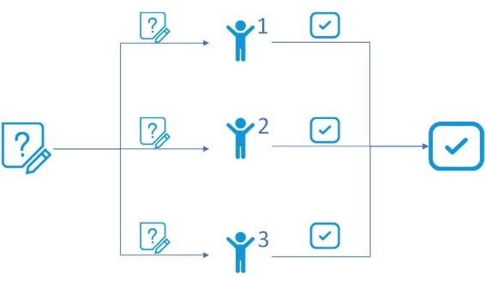

图 1平行型

平行型小组是指在任务开始时即将任务分解为子任务，小组成员同时工作，效率较高，但组内互动程度较低，汇总时只是小组成员各自成果的简单拼接。除了F 组以外，其他小组的第一次任务都是平行型策略。由于平行型策略高度依赖组员的执行力，也会对任务产生负面影响，例如在E 组第一次任务中，组员E-2 虽然得到组内分工安排，但是并未按照分工完成任务，而且未将自己的成果上传到小组文件夹中，没有对本次协作创造贡献。

⑵平行-顺序型

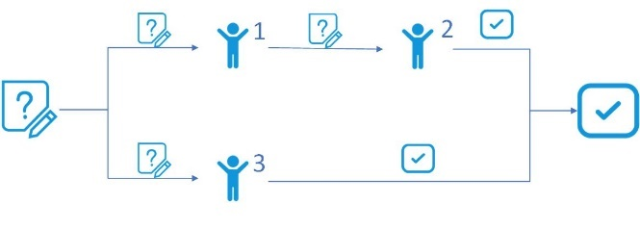

图 2平行-顺序型

指将任务按照平行型进行划分之后，子任务中部分存在顺序关系，所以在该任务开始时其务划分阶段，一位组员的任务成果输出后传递给下一个组员继续完成或者作为下一个组员完成任务的依据。例如D 组第二次任务，在找材料的过程中组长D-1 先找到三个争议点然后传递给组员D-2找对应的解决方案。顺序型协作策略的优点是在进行任务分解时充分的考虑到了任务之间的顺序逻辑关系，使得最终的任务成果各部分联系紧密逻辑性强，且组员之间的互动性强，缺点是有可能造成一定程度的时间浪费和人力资源闲置。

⑶响应型

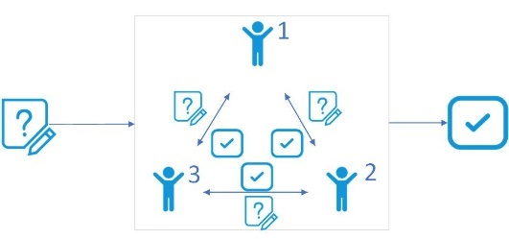

图 3响应型

响应型小组是指不进行分工，组员共同阅读材料、搜寻信息、编辑成果的类型。该策略优点是每个小组成员都对小组任务都有全面的认识，组内可以充分沟通交流，共同编辑小组成果，缺点是可能导致效率低下，且可能存在某个组员游离在协作之外的情况。例如C 组第二次任务中，组员C-3 前段时间都在搜寻信息阅读相关材料并分享信息，未参与第一题的作答，在第二题补充了一个很小的子问题，对小组成果的直接贡献相对于其他两位成员低很多。

⑷平行-响应型

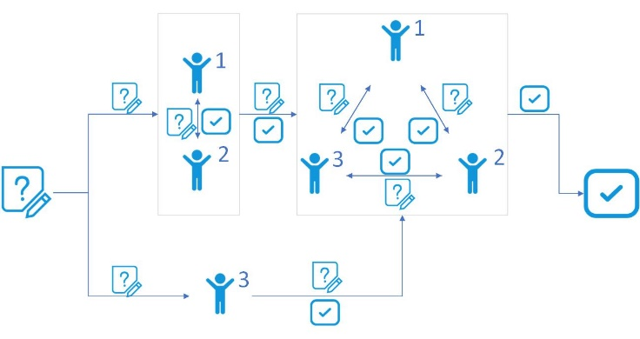

图 4平行-响应型

平行-响应型小组是指进行分工与协作并存的小组，实验中有两种情况，一是两个组员负责同一个问题，另一种是一个组员做完自己的部分后加入到另两个组员的协作中。平行-协作型策略集中了平行型、协作型策略的优点与缺点，既明确任务分工又确保了组员对于小组任务的整体性把握和小组互动程度，充分利用了人力资源，但是也可能存在个别组员对小组成果贡献较少的情况。

总体来看，8 个小组第一次任务都使用了平行型协作策略（除去高亲密度弱协作的F组使用响应型和平行型两种协作策略外，其他小组都仅采用平行型策略），有5 个小组在第二次任务中进行了协作策略的进化，高亲密度强协作的A组、高亲密度弱协作的B组和低亲密度弱协作的H组调整为平行-响应型策略，低亲密度强协作的C组调整为响应型策略，低亲密度弱协作的D组调整为平行-顺序型策略，E、F、G组未作调整，仍为平行型，故亲密度和协作倾向对协作策略及变化没有显著的影响。

# 结论

本研究发现小规模用户在线知识协作主要有协作规划、信息检索、信息共享、信息使用和沟通交流五种类型行为，通过对各类型行为频次的统计，本研究发现信息检索行为最多，信息使用行为略少，协作规划行为最少。高亲密强协作的B 组行为频次最高，低亲密弱协作的C 组紧随其后。低亲密弱协作的E 组频次最低，低亲密强协作的G 组倒数第二。

通过对行为频次数据进行两个独立样本的非参数检验，本研究发现团队亲密度对策略制定，尤其是协作策略制定行为呈正向显著影响，高亲密度（强协作）小组更倾向于共享检索策略尤其是检索经验。同样是弱协作倾向的情况下，团队亲密度对小组沟通交流也呈正向显著影响；本研究也发现了协作倾向对个人信息检索行为有显著影响，低亲密度情况下，协作倾向越弱越倾向于进行个人信息检索，高亲密度情况下，协作倾向越强，小组共享信息和编辑小组成果的频次更高。

研究发现小组的分工协作情况可以分为主导协作型、主导分工型和分工协作型三种类型，低亲密度小组倾向于前两种产生组长领导小组的类型，高亲密度小组更倾向于分工协作型的小组，协作倾向并不明显影响分工协作的类型。研究同时发现，小组的任务协作策略可以分为平行型、平行-顺序性、响应型、平行-响应型四种，第一次任务中有8 个小组都使用平行型协作策略（F 组使用平行型和响应型两种策略），第二次任务中有5 个小组进行了策略进化，但团队成员亲密度、协作倾向对各小组的协作策略以及两次任务的协作程度变化并无显著的影响。

# 讨论

本研究在实验设计方面为了研究观察和数据收集方便，要求小组使用有道云知识协作软件进行协作，但是由于被试对软件的熟悉程度较低，加之有道云软件本身消息即时通知性较差，对小组交流产生了较大影响。另外，由于采用的用户研究软件Morae的稳定性较差，导致一个小组的数据无法读取需要重新进行试验，对实验结果也产生了一定影响。在实验用户样本方面，虽然严格控制了被试的亲密度、协作倾向和知识背景，并未控制男女比例、学历水平等变量，可能会对实验结果造成影响。并且，样本量较小，设置了四种类型，每种类型两个小组，可能会因为个体差异性对实验结果产生影响，研究结论的普适性存在问题。未来的研究方向可以继续从团队构成入手，研究其对小规模知识协作成果质量的影响，还可以进一步扩大研究样本、拓展影响因素，采用定性与定量方法相结合深入研究。

# 参考文献

1. Reddy, M.C. and B.J. Jansen, *A model for understanding collaborative information behavior in context: A study of two healthcare teams.* Information Processing & Management, 2008. **44**(1): p. 256-273.

2. Karunakaran, A., M.C. Reddy, and P.R. Spence, *Toward a Model of Collaborative Information Behavior in Organizations.* Journal of the American Society for Information Science & Technology, 2013. **64**(12): p. 2437-2451.

3. Blooma, M.J., et al., *Social question answering: Analyzing knowledge, cognitive processes and social dimensions of micro-collaborations.* Computers & Education, 2013. **69**(4): p. 109-120.

4. Koschmann, T. and G. Stahl. *Learning issues in problem-based learning: Situating collaborative information seeking*. in *Workshop on technologies for collaborative information seeking [workshop position paper]*. 1998.

5. 吴丹 and 邱瑾, *国外协同信息检索行为研究述评.* 中国图书馆学报, 2012. **6**: p. 100-109.

6. Arif, A.S.M., T.D. Jia, and I. Lee, *Understanding tourists' collaborative information retrieval behavior to inform design.* Journal of the Association for Information Science & Technology, 2015. **66**(11): p. 2285–2303.

7. 邱瑾 and 吴丹, *协同信息检索行为中的情感研究.* 图书与情报, 2013(2): p. 105-110.

8. 刘畅, 赵瑜, and 杨帆, *信息检索用户实验设计中时间限制和任务次序的影响研究.* 图书情报工作, 2015. **59**(1): p. 99-105.

9. 刘畅 and 张璐, *时间限制和搜索任务类型对搜索体验的影响分析.* 现代图书情报技术, 2015. **31**(9): p. 1-8.

10. 何惠芬, 潘潮, and 梁丹, *协同 Web 搜索在学科服务中的实例体验.* 图书情报工作, 2016(S1): p. 75-77.

11. Foley, C. and A.F. Smeaton, *Division of labour and sharing of knowledge for synchronous collaborative information retrieval.* Information Processing & Management, 2010. **46**(6): p. 762-772.

12. 吴桐, et al., *协同信息检索行为实验研究综述.* 图书情报工作, 2016(5): p. 125-132.

13. 李枫林, 魏蕾如, and 吴敏, *协同信息查询中的合作意义构建研究.* 情报理论与实践, 2017. **40**(2): p. 80-85.

14. Paul, S.A. and M.C. Reddy. *Understanding together: Sensemaking in collaborative information seeking*. in *Acm Conference on Computer Supported Cooperative Work*. 2010.

15. Paul, S.A. and M.R. Morris. *CoSense: Enhancing sensemaking for collaborative web search*. 2009.

16. Chiu, C.M., M.H. Hsu, and E.T.G. Wang, *Understanding knowledge sharing in virtual communities: An integration of social capital and social cognitive theories.* Decision Support Systems, 2007. **42**(3): p. 1872-1888.

17. Shelby, J. and R. Capra, *Sensemaking in Collaborative Exploratory Search.* Proceedings of the American Society for Information Science & Technology, 2012. **48**(1): p. 1-3.

18. Morris, M.R. *Collaborating alone and together: Investigating persistent and multi-user web search activities*. in *Proceedings of International ACM SIGIR Conference on Research and Development in Information Retrieval (SIGIR 2007). Amsterdam, Netherland: ACM*. 2007.

19. Sharples, M., *Adding a Little Structure to Collaborative Writing*. 1993.

20. Yao, K.T., et al. *Synchronous and asynchronous collaborative information space analysis tools*. in *International Workshops on Parallel Processing*. 1999.

21. Tan, C. and Y.Y. Chan, *Knowledge Community: A Knowledge-Building System for Global Collaborative Project Learning.* Proceedings of the IEEE, 2008. **96**(6): p. 1049-1061.

22. 陈向东, et al., *在线知识交流协作状况的个案研究.* 情报理论与实践, 2008. **31**(2): p. 263-266.

23. 陈向东, 杜渐, and 王芳, *Wiki环境下知识交流的个案研究.* 情报理论与实践, 2010. **33**(2): p. 63-67.

24. Clark, M.S. and N.K. Grote, *Close Relationships*. 2003.

25. 戴晓阳, *常用心理评估量表手册.* 北 京: 人 民 军 医 出 版 社, 2010.

26. Berscheid, E., M. Snyder, and A.M. Omoto, *The relationship closeness inventory: Assessing the closeness of interpersonal relationships.* Journal of personality and Social Psychology, 1989. **57**(5): p. 792.

27. *Usability Testing | Morae | TechSmith*. 2018-06-13; Available from: <https://www.techsmith.com/morae.html>.

28. *有道云协作官网*. 2018-06-13; Available from: <http://co.youdao.com/index.html?keyfrom=website>.